Чтобы сделать такую розу из бумаги понадобится цветная двусторонняя бумага ножницы и клей.

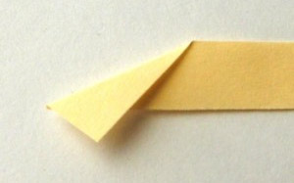1. Разрежьте лист по длинной стороне. Ширина полоски равна 1 см. Загните уголочек.

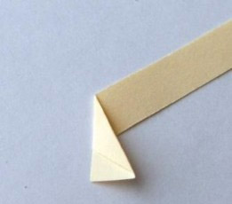 2. Снова загните.

3. И опять надо загнуть полоску бумаги.

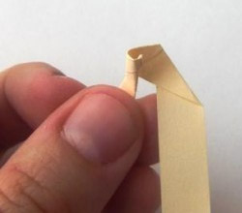4. Сделайте один оборот вокруг ножки розы из бумаги.

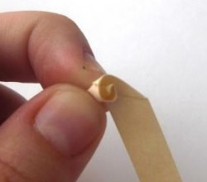5. В процессе скручивания.

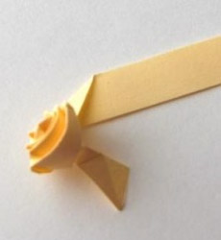6. Делайте загиб, как в пункте 3 и продолжайте обкручивать полоску бумаги вокруг розы из бумаги.

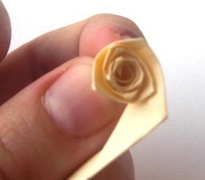7. Повторяем эти действия, пока полоска не закончится.

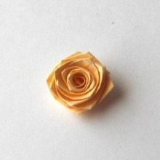8. Подклейте конец полоски к цветку. Ножку подогните и тоже подклейте к низу розы из бумаги. Вот результат.

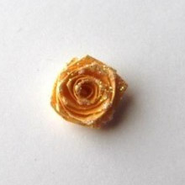9. Можно обрызгать розу лаком для волос и посыпать глиттером.

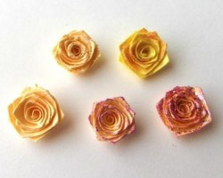10. Перед вами вариации роз, которые можно сделать.

11. Чтобы сделать такой букетик из бумажных роз – возьмите проволоку и оберните её зелёной бумагой, а бутоны наклейте сверху. Роза из бумаги готова.

